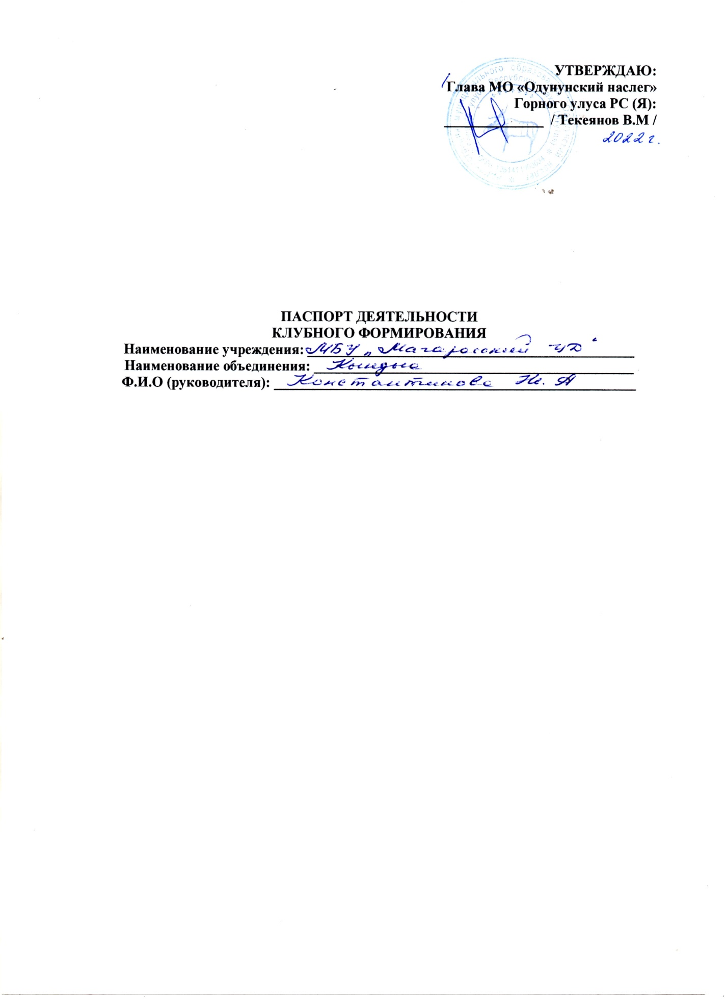

**ПАСПОРТ ДЕЯТЕЛЬНОСТИ КЛУБНОГО ФОРМИРОВАНИЯ**

|  |  |  |
| --- | --- | --- |
|  | **Общие сведения о коллективе** | |
| 1 | Жанр коллектива: | Студия моды |
| 2 | Жанровая разновидность: | Мода и дизайн |
| 3 | Название коллектива | «Кындыа» |
| 4 | Год образования | 2007 |
| 5 | Наименование базового учреждения культуры | МЦД «МагарасскийЦД» |
|  | | |
| 1 | Фамилия, имя, отчество | Константинова Ньургуяна Александровна |
| 2 | Год и место рождения | 06.01.1986 |
| 3 | Образование | среднее |
| 4 | Год окончания | 2006 |
| 5 | Название учебного заведения | Асоль |
| 6 | Квалификация по диплому | Парикмахер визажист |
| 7 | Год начала работы с данным коллективом | 2007 |
| 8 | Место основной ( штатной) работы, должность | По уходу за ребенком |
| 9 | Наличие званий ( указать какие) |  |
| 10 | Телефон/эл. почта | 89142212529 |

**Количество участников:**

|  |  |  |  |
| --- | --- | --- | --- |
| № | Ф.И.О. | Год рождения | Место работы /учебы |
| 1. | Данилова Адетта | 2004 | МСОШ им.Л.Н.Харитонова |
| 2. | Андреева Дарина | 2006 | МСОШ им.Л.Н.Харитонова |
| 3. | Ноговицына Лена | 2005 | МСОШ им.Л.Н.Харитонова |
| 4. | Винокурова Диана | 2003 | МСОШ им.Л.Н.Харитонова |
| 5. | Павлова Анджелина | 2006 | МСОШ им.Л.Н.Харитонова |
| 6. | Максимова Алла | 2005 | МСОШ им.Л.Н.Харитонова |
| 7. | Наумова Варя | 2004 | МСОШ им.Л.Н.Харитонова |
| 8. | Безносова Уруйдана | 2004 | МСОШ им.Л.Н.Харитонова |

**План работы клубного формирования на год:**

|  |  |  |  |
| --- | --- | --- | --- |
| **№** | **Содержание работы** | **Дата проведения** | **Ответственный** |
| **1.** | **Организационная деятельность** | | |
|  | Сбор и составление плана работы студии | Январь | Константинова Н.А. |
|  | Подбор эскизов для моделирования коллекций | Февраль | Константинова Н.А. |
|  | Организация участия в мастер классах по составлению эскизов |  | Константинова Н.А. |
| **2.** | **Основная деятельность** | | |
|  | Модельная деятельность | В течении года | Константинова Н.А. |
|  | Развитие художественно – эстетического вкуса средствами декоративно – прикладного искусства и народных промыслов. | В течении года |  |
|  | Составление эскизов одежды к показам | В течении года | Константинова Н.А. |
|  | Сценическая и эстетическая культура | В течении года | Константинова Н.А. |
|  | Обучение к парикмахерскому искусству | В течении года | Константинова Н.А. |
| **3** | **Концертная деятельность** | | |
|  | Коллекция «Уважение солдатам» к 23 февраля | Февраль | Константинова Н.А. |
|  | Участие на концерте посвященном к 8 марта | Март | Константинова Н.А. |
|  | Участие в наслежном ысыахе | Июнь | Константинова Н.А. |
|  | «Олоцхо дойдута» к декаде олонхо (парикмахерское искусство) | Декабрь | Константинова Н.А. |
| **4** | **Репертуарный план** | | |
|  | Авангардные костюмы | В течении года | Константинова Н.А. |
|  | Создание коллекции «Олоцхо дойдута» | Ноябрь - декабрь | Константинова Н.А. |

**Режим занятий:**

|  |  |  |
| --- | --- | --- |
| **День недели** | **Время** | **Форма работы (индивидуальная, групповая)** |
| Понедельник |  |  |
| Вторник |  |  |
| Среда |  |  |
| Четверг |  |  |
| Пятница | 19:00-20:00 |  |

Руководитель учреждения: Алексеева С.С

Руководитель формирования: Константинова Н.А